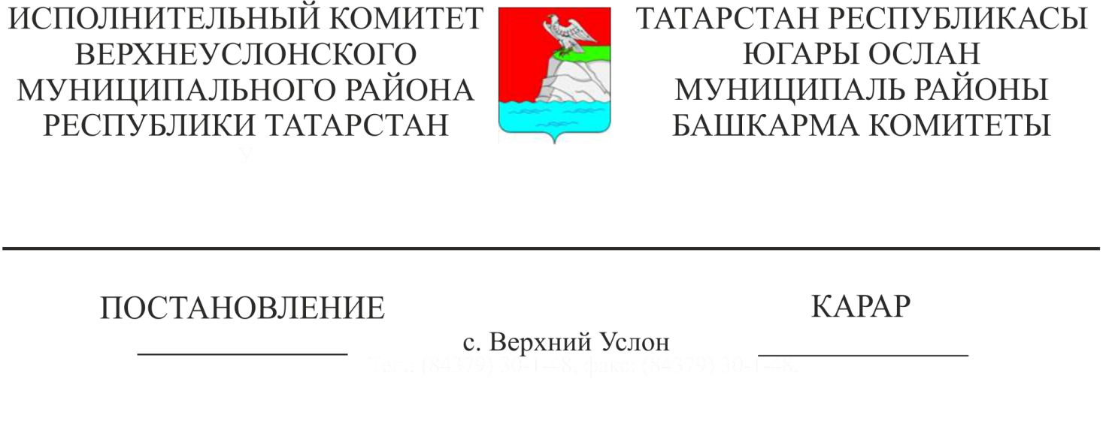
504
Югары Ослан муниципаль районы территориясендә җирле әһәмияттәге автомобиль юлларының сакланышына муниципаль контрольне гамәлгә ашыруның административ регламентын раслау турында.
“Россия Федерациясендә җирле үзидарәне оештыруның гомуми принциплары турында” 2003 елның 6 октябрендәге 131-ФЗ номерлы Федераль закон, “Россия Федерациясендә автомобиль юллары һәм юл эшчәнлеге турында һәм Россия Федерациясенең аерым закон актларына үзгәрешләр кертү хакында” 2007 елның 8 ноябрендәге 257-ФЗ номерлы Федераль закон, “Дәүләт контролен (күзәтчелеген) һәм муниципаль контрольне гамәлгә ашырганда юридик затларның һәм индивидуаль эшкуарларның хокукларын яклау турында” 26.12.2008 № 294-ФЗ номерлы Федераль закон, Югары Ослан муниципаль районы Уставы нигезендә, Татарстан Республикасы Югары Ослан муниципаль районы башкарма комитеты карар бирә:
- Югары Ослан муниципаль районы территориясендә җирле әһәмияттәге автомобиль юлларының сакланышын муниципаль контрольне гамәлгә ашыруның административ регламентын расларга (1-нче кушымта).
- Әлеге карарны «Интернет» мәгълүмат-телекоммуникация челтәрендә Татарстан Республикасы хокукый мәгълүматының рәсми порталында http://verhniy-uslon. tatarstan.ru/. адресы буенча бастырып чыгарырга.
- Әлеге карарның үтәлешен тикшереп торуны төзелеш, ТКХ, элемтә һәм энергетика буенча башкарма комитет җитәкчесе урынбасарына йөкләргә.

Башкарма комитет Җитәкчесе Л.С. Хәкимҗанов

Утюгина А.А. 3 экз
әзерләде һәм
бастырып чыгарды.

